Phân tích & Đề xuất: 2 phương án thiết kế ADDRESS
Cách 1: Thuộc tính đa hợp (Composite Attribute)
ADDRESS nở ra 4 cánh hoa nhỏ (thuộc tính con): Số nhà, Tên đường, Phường, Quận.
Hình ảnh: Một hình Oval ADDRESS nối với 4 hình Oval con xung quanh nó.
Cách 2: Thực thể riêng biệt (Entity)
Tách hẳn DISTRICTS (Quận) ra thành một "ngăn tủ" riêng.
Hình ảnh: Hai hình chữ nhật STUDENTS và DISTRICTS nối với nhau qua hình thoi "LIVES_IN".
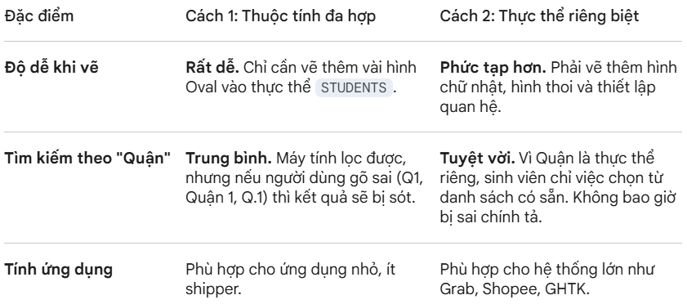
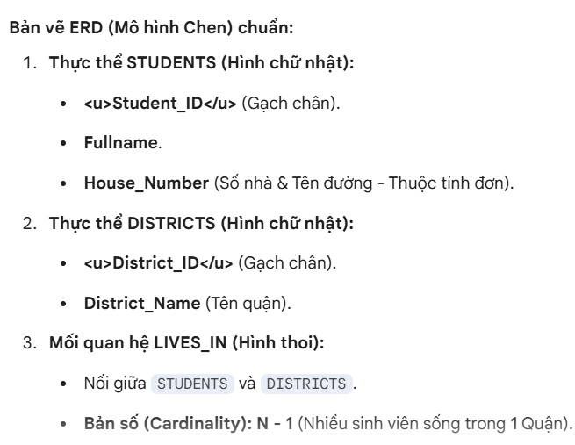
GV hỏi: "Tại sao em không dùng Cách 1 cho nhanh mà lại bày vẽ thêm thực thể DISTRICTS làm gì?"
Cách 1 tuy dễ vẽ nhưng lại gặp vấn đề về Tính nhất quán dữ liệu. Nếu một bạn nhập là 'Quận 1', bạn khác nhập 'Q.1', máy tính sẽ coi đây là hai quận khác nhau và shipper sẽ bỏ sót đơn hàng khi lọc. Bằng cách dùng Cách 2, chuẩn hóa được dữ liệu ngay từ đầu, giúp hệ thống gom đơn tự động một cách chính xác tuyệt đối, tiết kiệm rất nhiều thời gian và chi phí vận hành cho thư viện ạ!".

